

Муниципальное образование Кондинский район
(Ханты-Мансийский автономный округ - Югра)

ГЛАВА КОНДИНСКОГО РАЙОНА

ПОСТАНОВЛЕНИЕ

от 05 сентября 2008 года № 1117
пгт.Междуреченский

О результатах проведения
публичных слушаний

На основании статей 45-46 Градостроительного кодекса Российской Федерации, Положения, утвержденного решением Думы Кондинского района от 17.11.2005 № 15 «Об утверждении Положения о порядке организации и проведения публичных слушаний в муниципальном образовании Кондинский район», заключения о результатах проведения публичных слушаний, предоставленного управлением архитектуры и градостроительства администрации Кондинского района:
1. Разрешить размещение объекта, установить границы земельного участка и предоставить разрешение на условно разрешенный вид использования земельного участка под строительство крестьянского (фермерского) хозяйства площадью 14,85 га на землях муниципального образования Междуреченский, юго-восточнее р.Большая Речка (приложение 1).
2. Разрешить размещение объекта, установить границы земельного участка и предоставить разрешение на условно разрешенный вид использования земельного участка под строительство жилого дома площадью 0,15 га на землях муниципального образования Междуреченский, юго-восточнее р.Большая Речка (приложение 2).
3. Директору муниципального унитарного предприятия «Информационно-издательский центр «Евра» С.И.Непомнящих опубликовать постановление в газете «Кондинский вестник».
4. Контроль за выполнением постановления возложить на первого заместителя главы администрации района О.И.Туганову.

Глава района |  | В.Ф.Редикульцев

лг С\Рабочий стол\Постановления 2008

Приложение 1
к постановлению главы района
от 05.09.2008 № 1117

СХЕМА РАЗМЕЩЕНИЯ ОБЪЕКТА
Фрагмент 1, земельный участок под ведение крестьянского (фермерского) хозяйства, расположенный на землях населенных пунктов с юго-восточной стороны пгт.Междуреченский, в 100 м. юго-восточнее р.Большая Речка

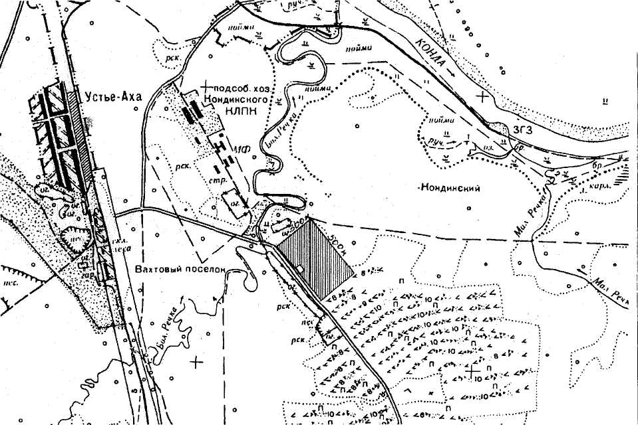

Условные обозначения:

Граница земельного участка под ведение крестьянского (фермерского) хозяйства
Граница земельного участка, под строительство жилого дома

Выполнено: управлением архитектуры
и градостроительства
администрации Кондинского района
июль 2008г.

Приложение 2
к постановлению главы района
от 05.09.2008 № 1117

СХЕМА РАЗМЕЩЕНИЯ ОБЪЕКТА
Фрагмент 2, земельный участок под строительство жилого дома,
расположенного на землях населенных пунктов с юго-восточной
стороны пгт.Междуреченский, 100 м. юго-восточнее р.Большая Речка

КЛПХ Южно-Ко
Вахтовый поселок
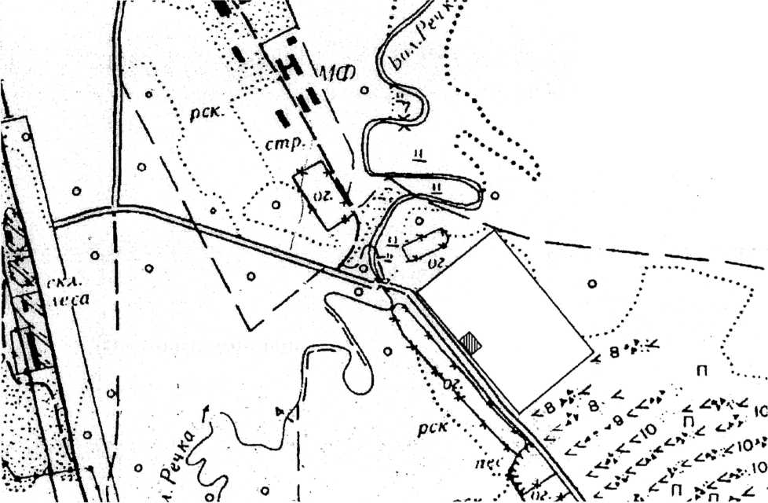

Условные обозначения:

Граница земельного участка под ведение крестьянского (фермерского) хозяйства
Граница земельного участка, под строительство жилого дома

Выполнено: управлением архитектуры
и градостроительства
администрации Кондинского района
июль 2008г.

